1)Бузова:
- для сім’ї з 4-5 чоловік;
- велика тераса;
- кухня студія;
- 2 санвузла один з яких гостьовий;
- окреме тех. приміщення, яке може використовуватися як паливна;
- одноповерховий будинок з можливістю експлуатації горища.
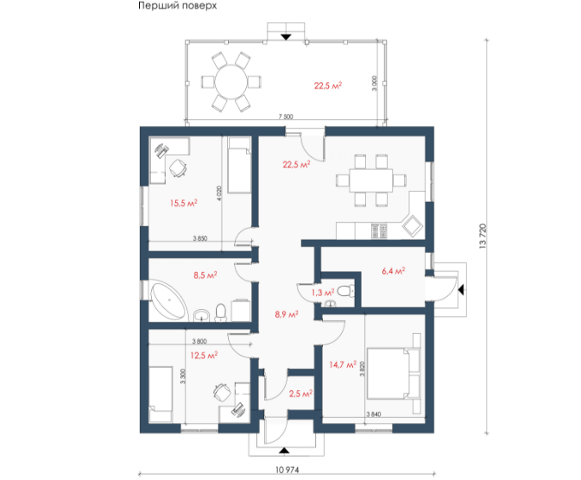
Максимально комфортний будинок, що бездоганно підходить для сім'ї з чотирьох чи п'яти чоловік. Благополучний район та привабливий екстер'єр створюють враження спокою та затишку. Подвір'я будинкувиглядає свіжо та привабливо. І в поєднанні з фасадом видається найкращим варіантом для родини.
Вашій увазі пропонується будинок, що знаходиться у с. Бузова, недалеко від Києва. Це одноповерховий дім, проте за бажання додаткові приміщення можна зробити з горища.

Величезним плюсом пропонованого будинку є розташована перед ним велика дерев'яна тераса, на якій можна проводити, як сімейні вечори з дітьми, так і гучні святкування у колі друзів.

Кімнати тут - просторі та світлі. Будинок містить аж три спальні, що ідеально підходить для великої родини. До того ж, ще однією з численних переваг будинку є кухня-студія, що повністю відповідає всім стандартам та може стати вельми комфортабельним місцем для відпочинку та розваг.

Прийом гостей в такому будинку обов'язково буде приємним та зручним завдяки наявності двох санвузлів, один із яких є гостьовий.

До будинку пропонується ще й тех. приміщення, яке може використовуватися, як паливна. До цього приміщення є окремий вхід, що забезпечує абсолютну зручність у його використанні.

Отже, якщо ви шукаєте невеликий, проте зручний та симпатичний будинок для своєї сім'ї з усіма зручностями, в спокійному місці та ще й з величезною терасою перед ним, ви знайшли саме те, що треба.

План будинку та фотографії з різних ракурсів представлені Вашій увазі нижче.

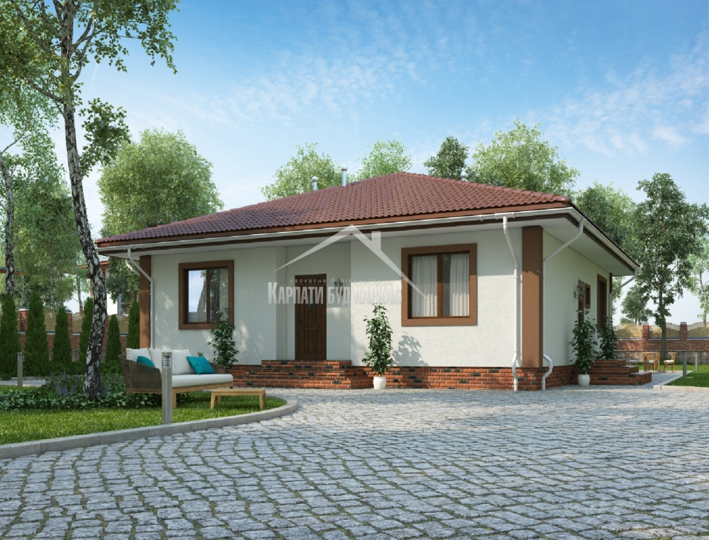

2) Вільшан

Цей дім — ідеальний варіант для тих, хто прагне знайти зручне та просторе місце для відпочинку від шумного міста, де вічно галас та метушня.

Вражає продуманість планування будівлі. Тут є аж чотири спальні. Три з них розташовані нагорі, одна гостьова – додаткова кімната, що легко змогла вписатися на першому поверсі.

Крім того, перевагою планування є раціональність використання простору під сходами. Там розміщено технічне приміщення.

Будівля містить дві комфортабельні ванни, як на першому, так і на другому поверсі та величезну вітальню, об'єднану з кухнею, що дозволяє проводити там сімейні чи дружні посиденьки за чашкою гарячого чаю.

А прямо з вітальні є безпосередній вихід на простору терасу, що чудово підходить для відпочинку на природі у сонячні літні дні.

На додачу пропонуємо до вашої уваги фотоматеріали, які показують план будинку та його зовнішній вигляд з усіх боків.

3) Крюківщина:
Дім представляє собою дизайнерське рішення класичного типу з елементами сучасності. Підходить для сім’ї, де є двоє і більше дітей. Тут буде місце, де розмістити гостей з ночівлею чи провести веселу вечірку.

Кожен член родини може вибрати собі таку спальню, про яку мріяв уві сні — за балконом чи гардеробом. Одну кімнату для сну і відпочинку розміщено на першому поверсі. Частіше її використовують для малюків. На другому поверсі 3 спальні для дорослих людей і підлітків.

Вхід здійснюється через веранду. Це пробуджує спогади дитинства, коли могли відпочивати у бабусі чи на дачі. Веранда завжди дарує відчуття свободи, волі і трошки — невагомості. Так само, як і тераса, яка є в будівлі.

Доступ сонячних променів в кухні і їдальні надає відчуття чистоти й порядку. Пити каву, обідати сім’єю чи готувати їжу завжди приємніше, посміхаючись разом із сонечком. Декілька кімнат мають еркери. Від цього вітальня, їдальня та кухня виглядають оригінально і неповторно.
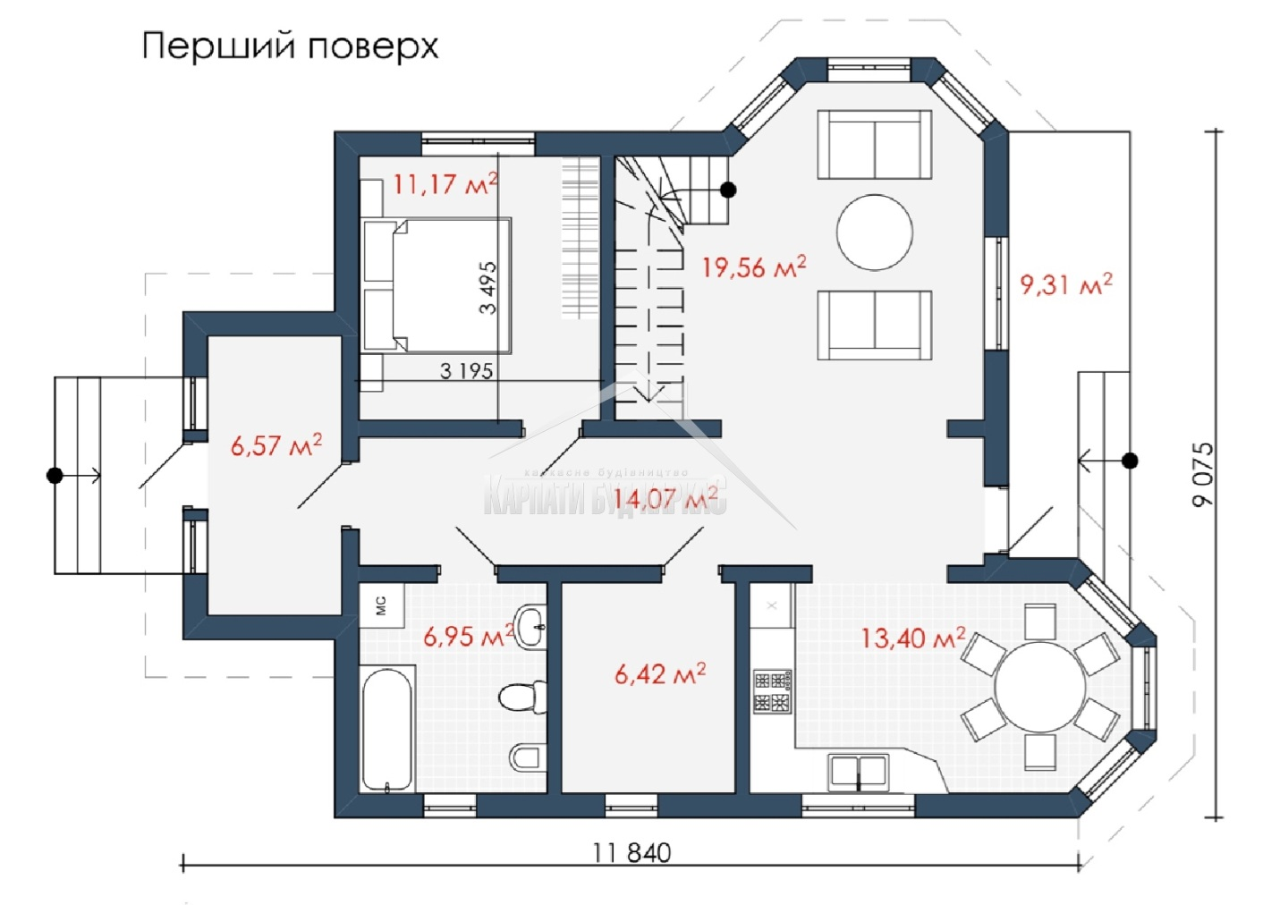
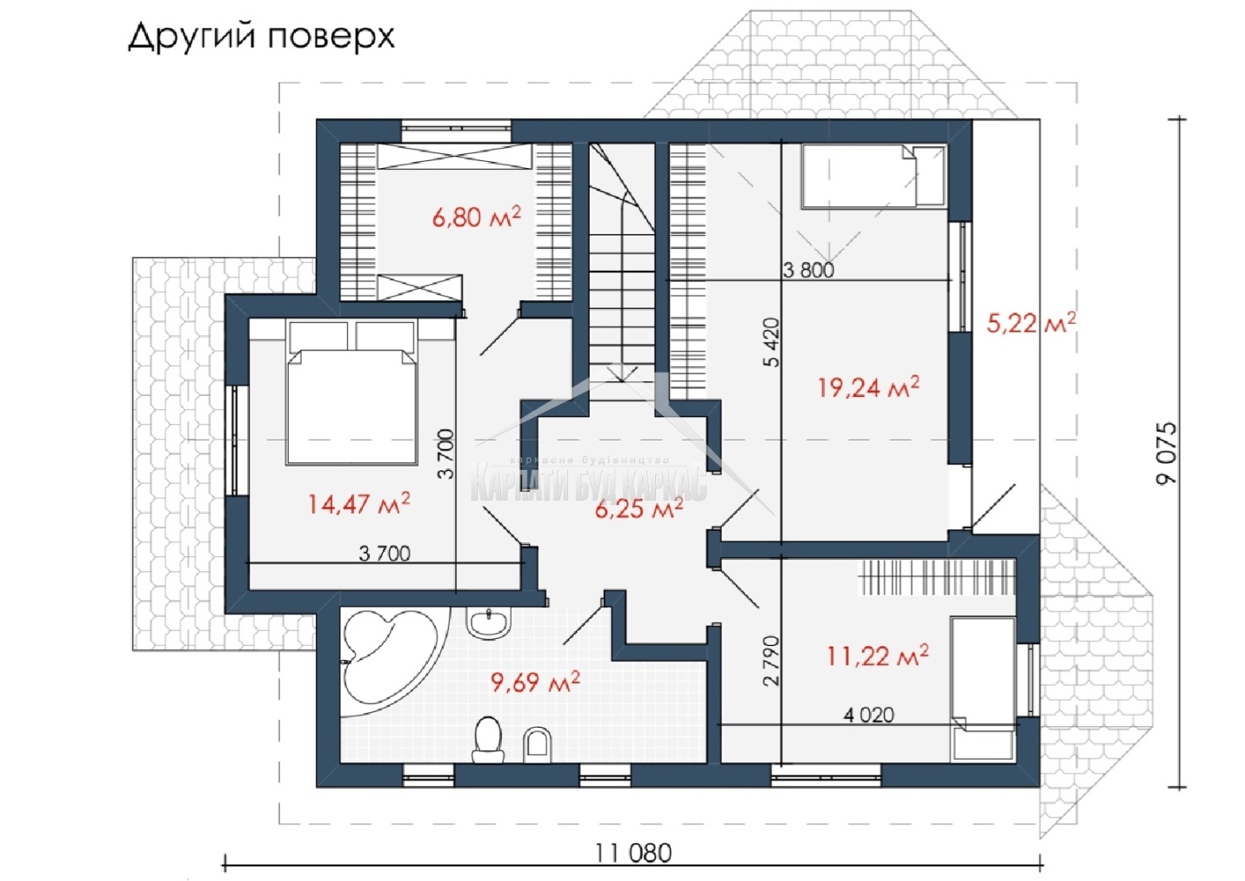

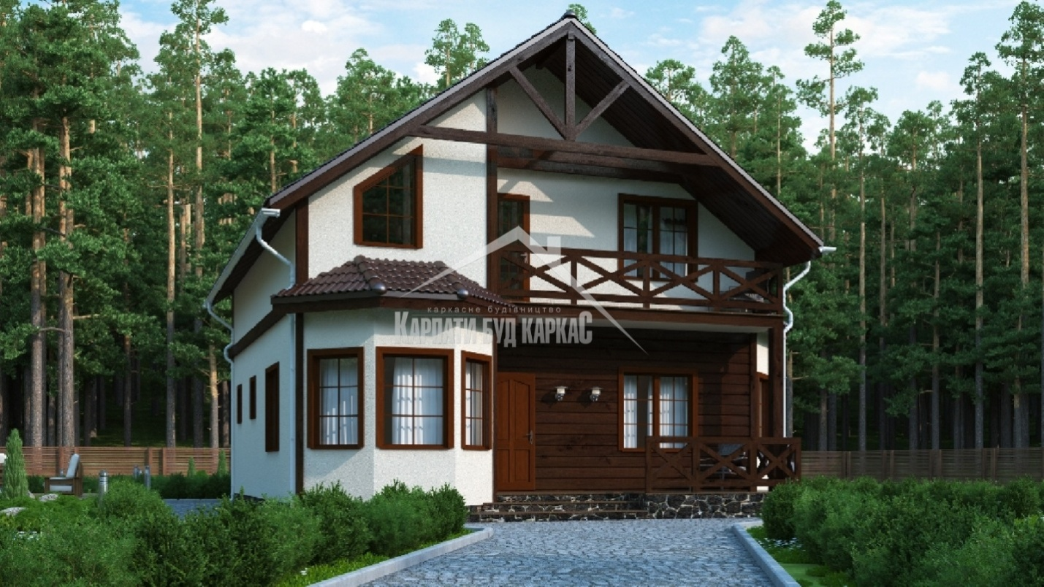

4) Брайт + інтер’єр:
Комфортні умови розташування кімнат та інтер’єру в них створюють відчуття релаксу та розслаблення — те, що треба після важкого робочого тижня чи під час відпустки. Цей дачний будинок можна використовувати також як житловий, якщо ви не любите шумність та гамірливість великого міста.

Все, що треба, є в цій споруді: 2 спальні кімнати, гардероб, компактна невелика кухня та тераса. В залежності від погодних умов, можна провести час із родиною в будинку чи у зручних умовах, вдихаючи свіже повітря. Тераса — це затишок, можливість врівноважити думки, насолоджуватися природою, вбирати від неї енергетичний заряд та вести спокійні бесіди.

Компактно-повноцінна кухня дозволить приготувати улюблені страви, насолодитись кавопиттям та чаюванням удвох чи родиною. Використовуючи раціональний підхід, дизайнери створили 2 спальні кімнати такими, щоб сім’я із дітьми змогла жити чи проводити час зручно і комфортно. Невелику кімнату можна використовувати як кабінет чи ігрову для малюків і підлітків.

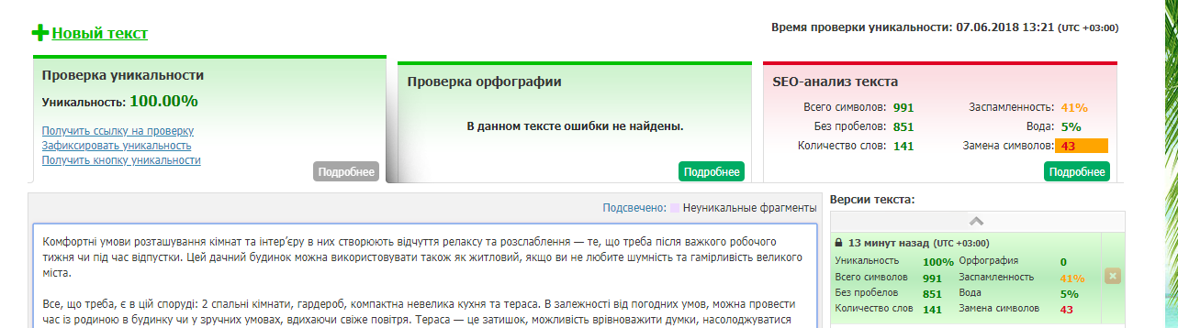

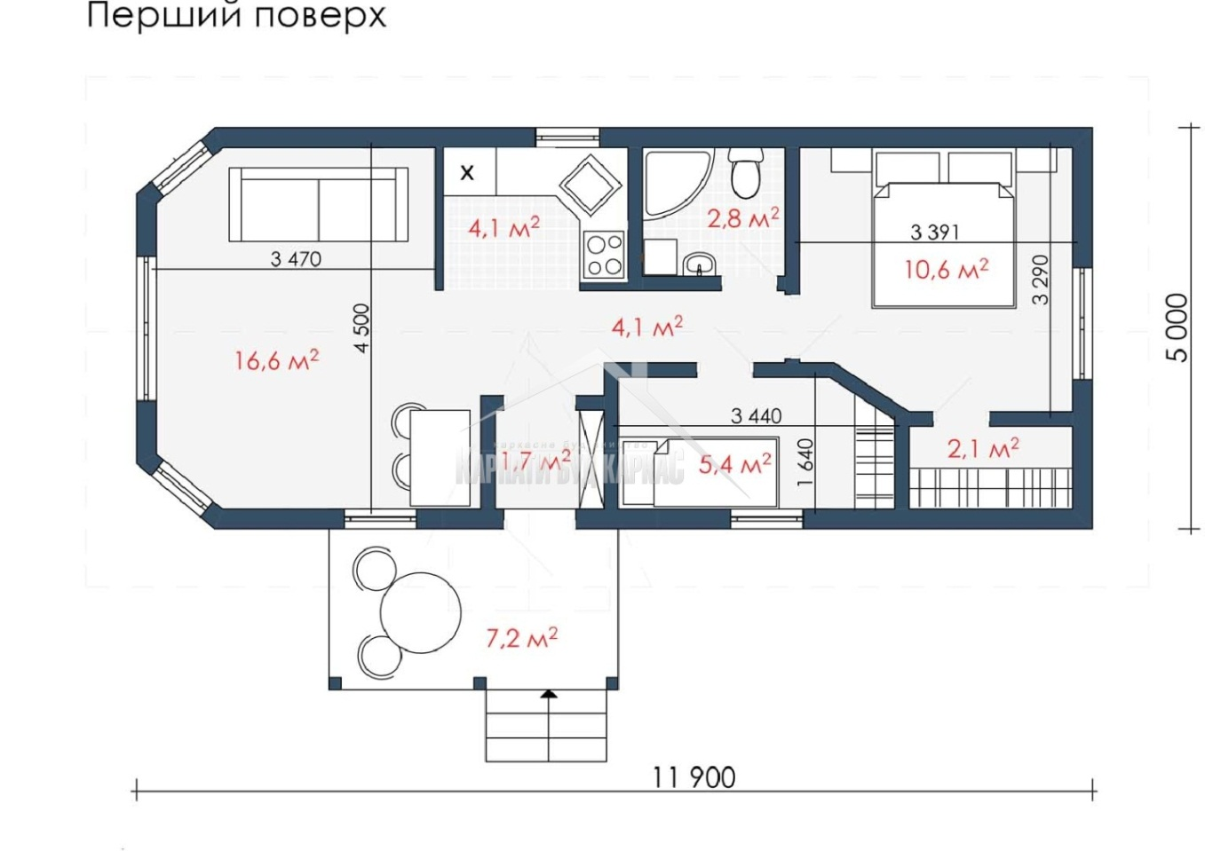

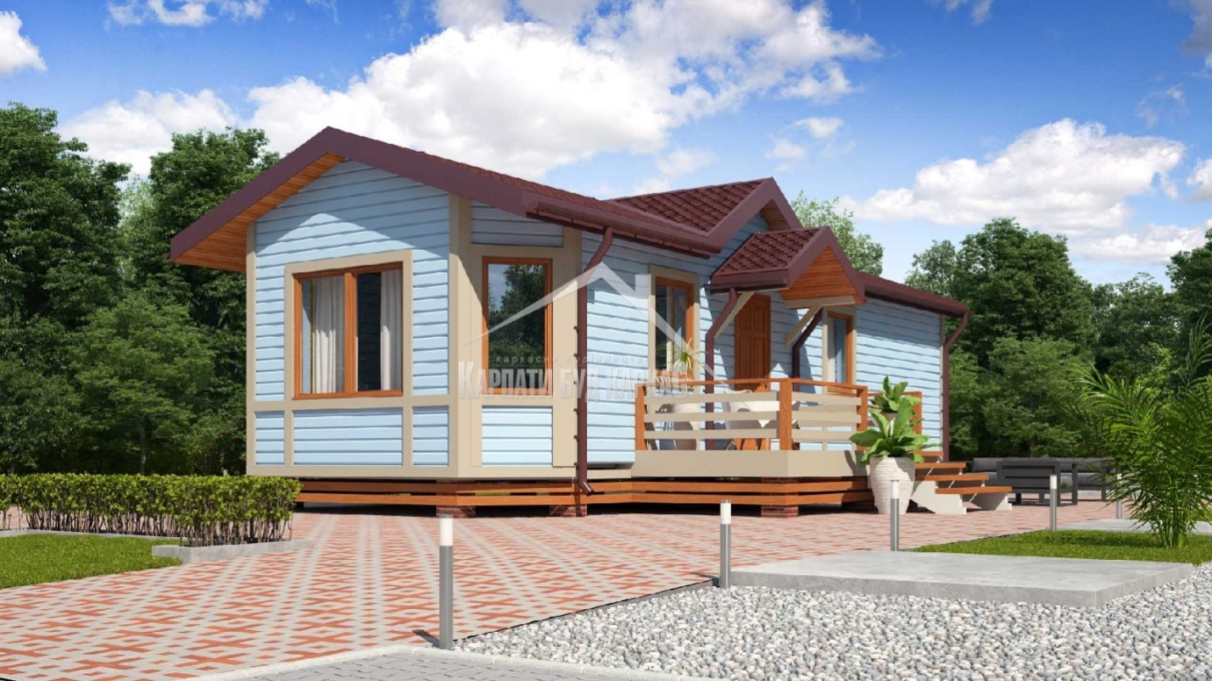

5) Вільшан:
Будинок створено для людей, які надають перевагу класиці та цінують раціоналізм. Деякі акценти сучасного стилю роблять споруду привабливою та комфортною для сім’ї з дітьми та любителів зустрічей великою родиною чи з друзями. Маючи такий будинок, можна не переживати за розташування всіх близьких. Додаткова спальня, окрім 3 повноцінних кімнат, є на першому поверсі.
Наявність двох санузлів додає комфорту, особливо під час ранкових зборів. Ванна знаходиться також на першому поверсі.
Тамбур використовується власниками на свій розсуд. Всі невеликі предмети для прибирання можна розташувати у технічному приміщенні, яке не забирає зайвої площі і розташовано під сходами.
Об’єднання кухні і вітальні допоможе хазяйці накрити красивий святковий чи обідній стіл. Комфорт такого рішення доведений на практиці роками використання в інших будівлях. Безпосередній вихід на терасу у будинку мансардного типу дозволяє вдихнути ковток свіжого повітря при будь-якому значенні цього слова.
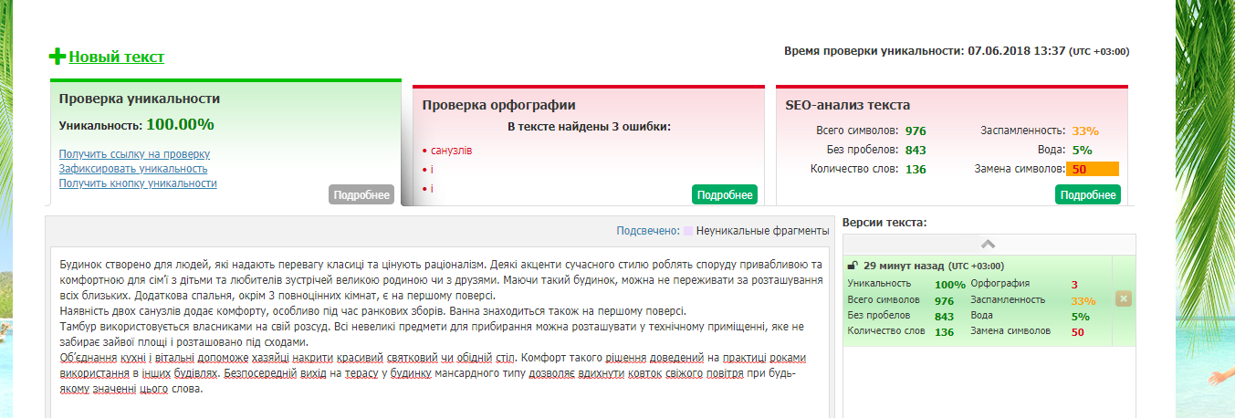
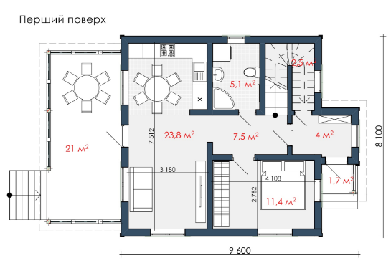
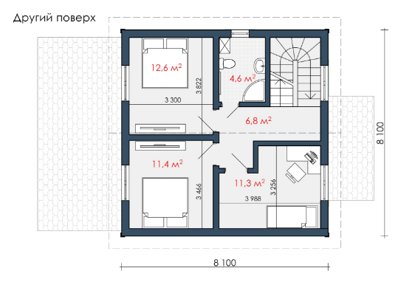
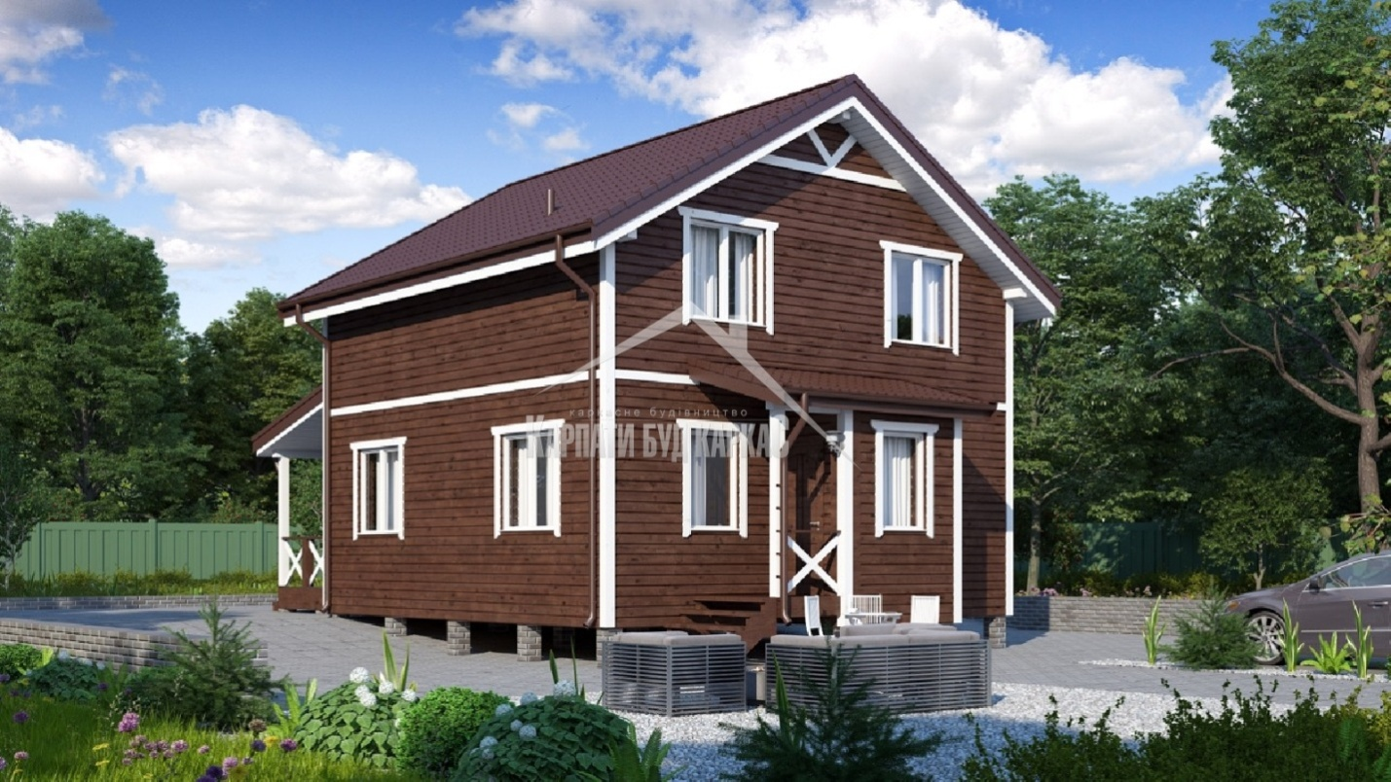

6) Пауло:
Простота і логічність — ось, що треба дачному будинку, щоб у ньому оселились затишок та добробут. Щастя — воно просте, як логічна архітектура цієї будівлі. Для родини з 1-2 дітьми такий варіант будівлі — майже досконалий.
У великій кухні-вітальні буде зручно готувати їжу, накривати на стіл і вести бесіди про те, що сталося цього дня. Світла, яке поступає через вікна, достатньо, аби створити цю кімнату м’якою та ніжною, як лагідні мамині руки. У теплій порі, в затишний день чи ввечері буде приємно поспілкуватись не просто надворі, а на просторій терасі.
Наявність однієї туалетної кімнати із душем не принесе із собою жодних незручностей. Цього достатньо для сім’ї із 3-4 осіб. У технічному приміщенні можна розмістити пральну машинку, встановити дошку для прасування та предмети для прибирання.
У обох спальнях достатньо комфортно, одна з них — для дорослих, а друга — дітлахам. Якщо періодично на дачу заїжджають родичі і друзі, у вітальні є простір, аби розмістити там додаткове спальне місце.
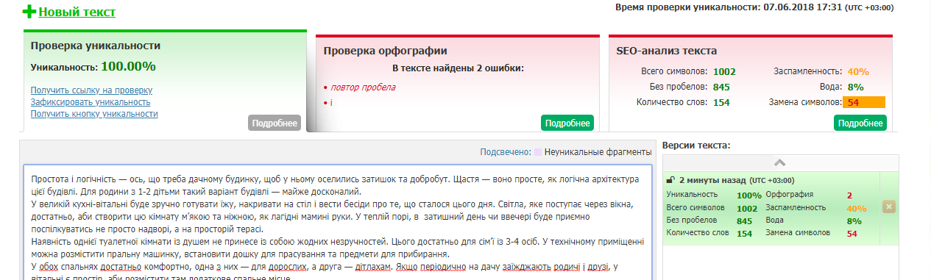
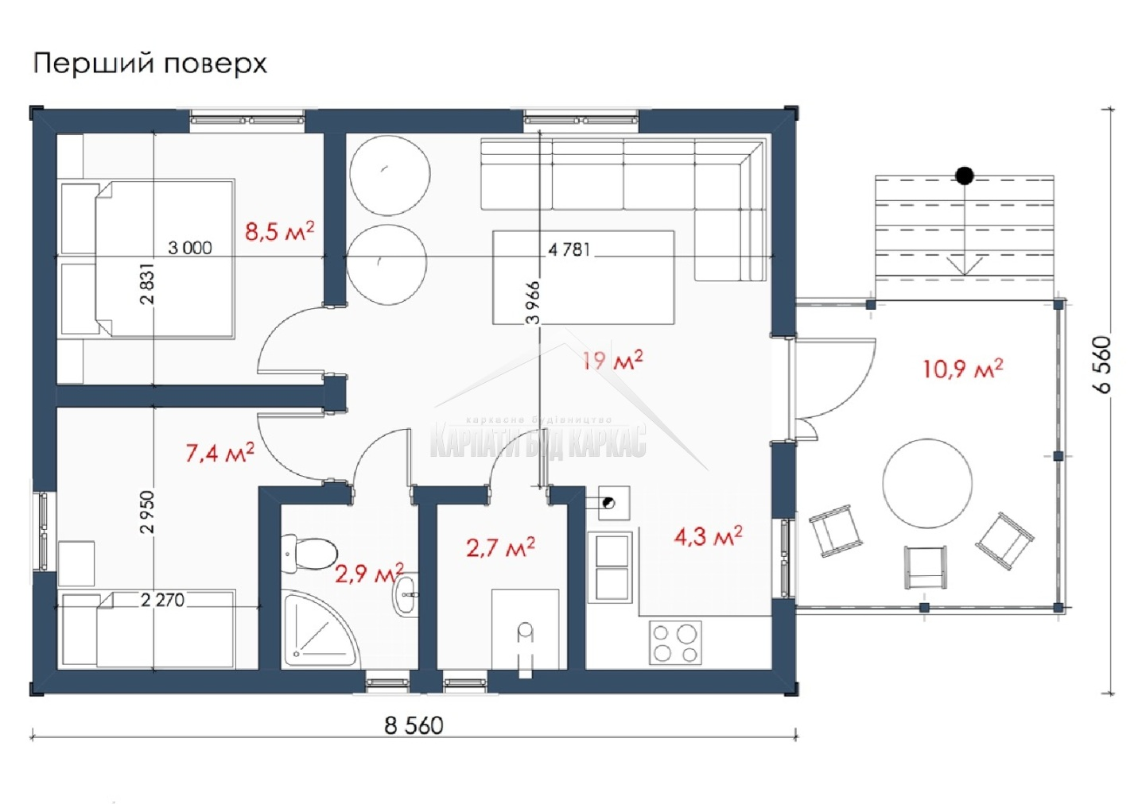
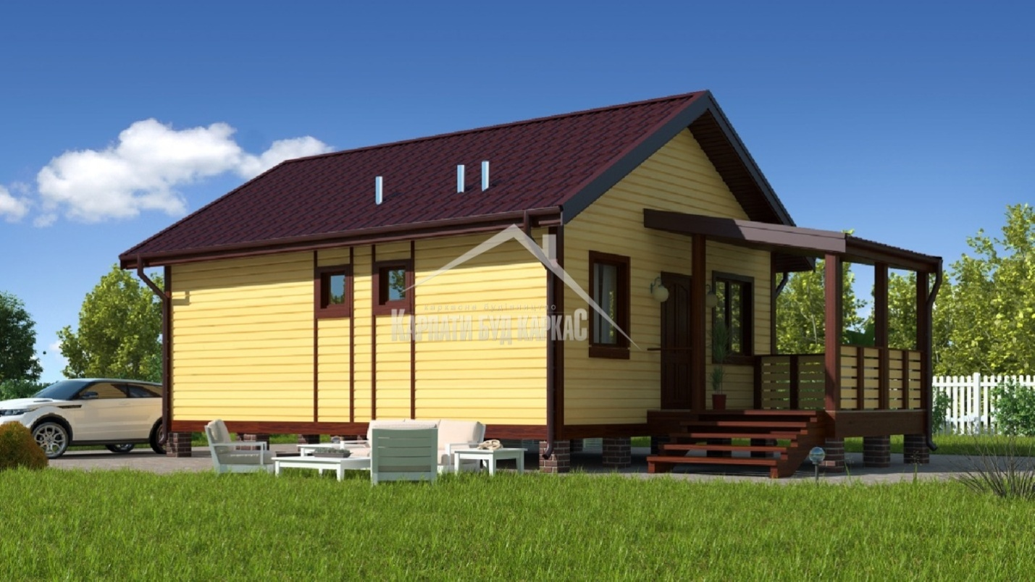

7) Бершадь:
Цей сучасний просторий будинок вражає оригінальними рішеннями, починаючи з головного фасаду. Тут використано велике скління та встановлено панорамні, не стандартного розміру, вікна. Весь перший поверх буде наповнений позитивом та радістю.
У самому будинку використане контрастне поєднання штукатурки і деревини. Для проведення релаксаційний хвилин збудовано балкон. Дерев’яна велика тераса насичена гармонійністю і спокоєм. При цьому, головний вхід розміщено з іншої сторони, з ганком.
Комфортна кухня зроблена з переходом у вітальню. На званому обіді чи вечері буде зручно всім. Є камін, що важливо для створення романтичної обстановки, особливо холодними зимовими вечорами. Збудовано технічне приміщення, що дозволяє створити порядок та акуратність у будинку.
У вітальні беруть початок відкриті сходи на другий поверх. Там розміщено другу кімнату особистої гігієни (перша, гостьова, розміщена на 1 поверсі), а також дві спальні кімнати із шафами-нішами.
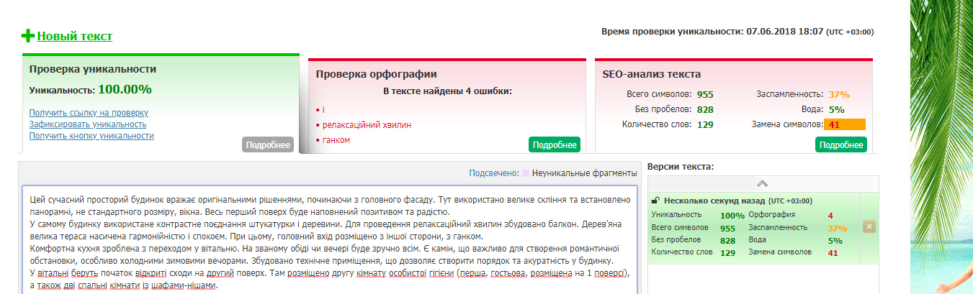
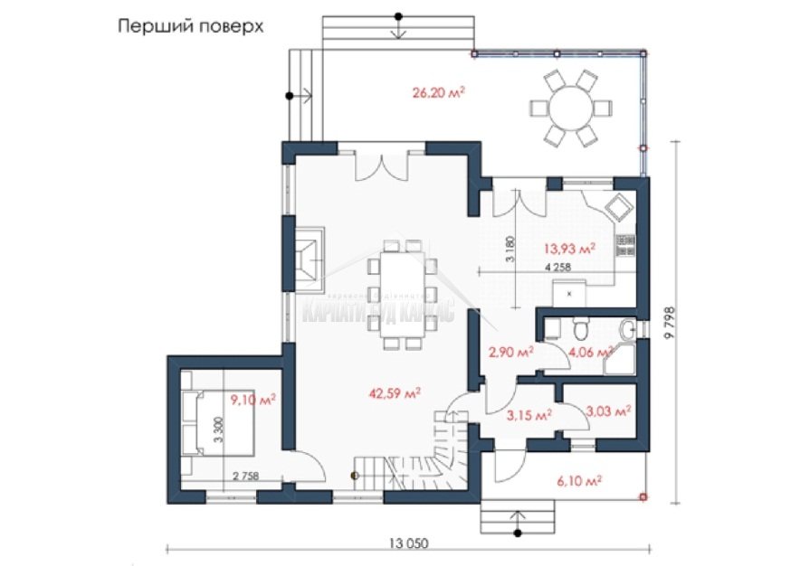
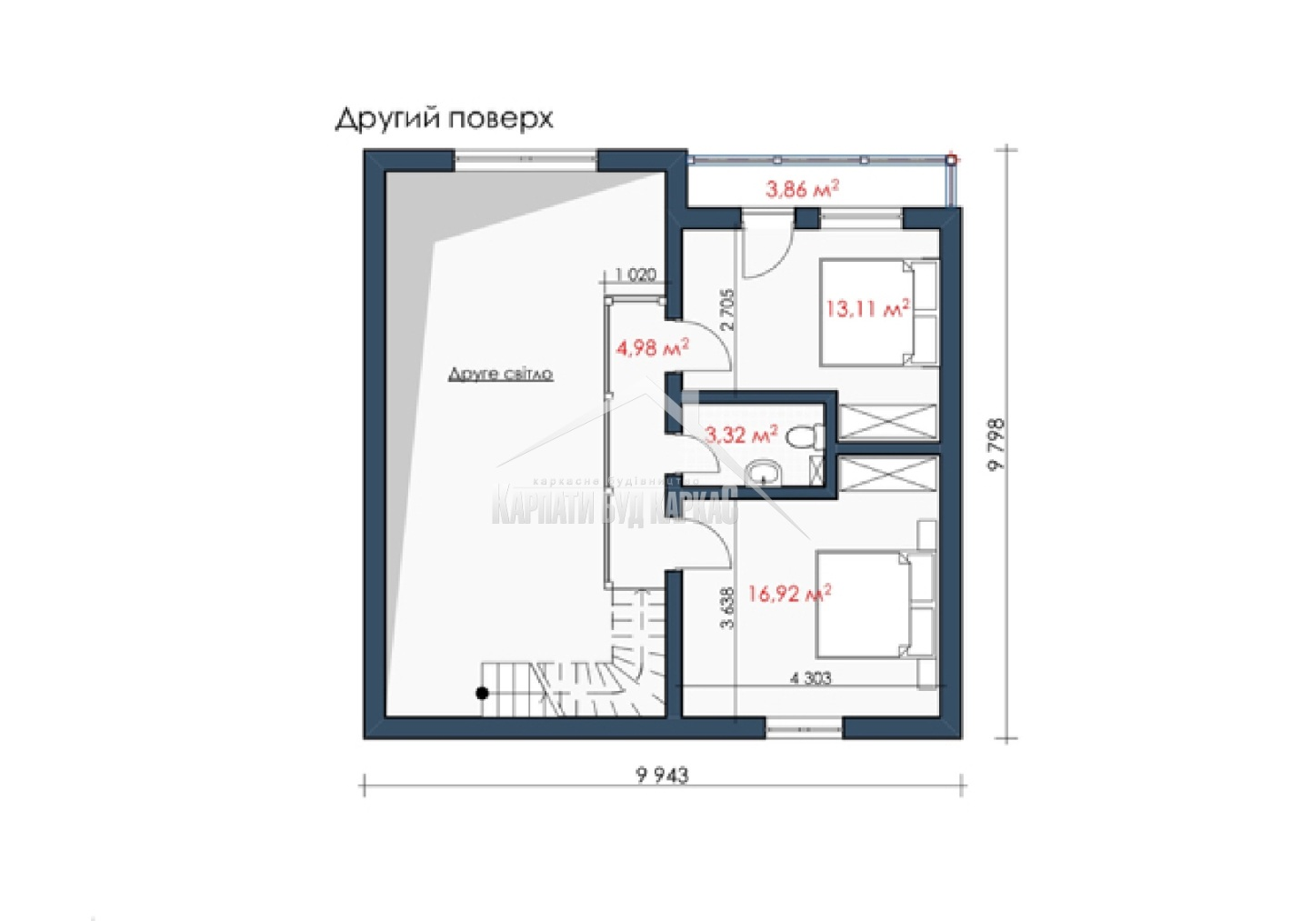
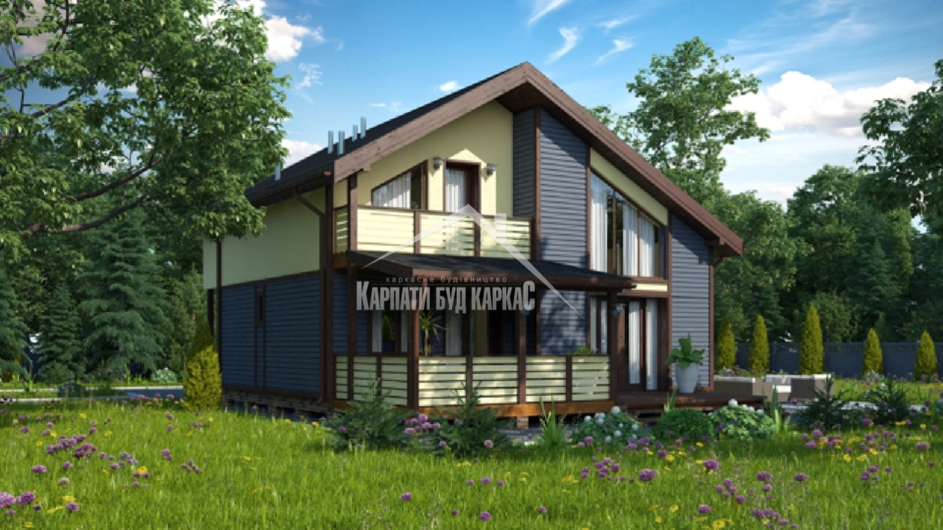

8) Терен:
Сучасний стиль та трохи авангарду поєднались у дизайнерському рішенні для створення цього двоповерхового будинку. Архітектура з абсолютно прямолінійними формами приваблює тих, хто відрізняється врівноваженістю та самовпевненістю. Дерев’яний фасад підкреслює любов власників до оригінальності та екологічних рішень.
На першому поверсі є кухня-вітальня. Комфортність цього поєднання прикрашена наявністю виходу на терасу, яка накрита полікарбонатом. Оптичні властивості завдяки такому рішенню будуть підвищені при збереженні довговічності використаного матеріалу.
Для тих, хто цінує чистоту і лад, створено на першому поверсі технічне приміщення. В ньому легко розміщуються речі та обладнання для прибирання, прасування та прання.
На другому поверсі також є затишне місце: у просторій кімнаті із гардеробом збудовано віконний великий блок із виходом на балкон. Маленьке приміщення можна обладнати під спальню для дитини.
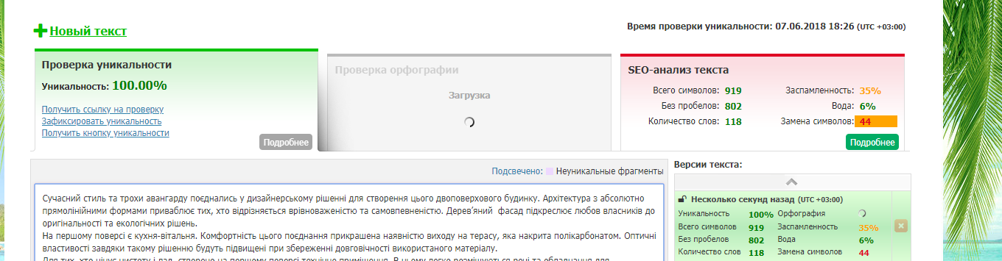
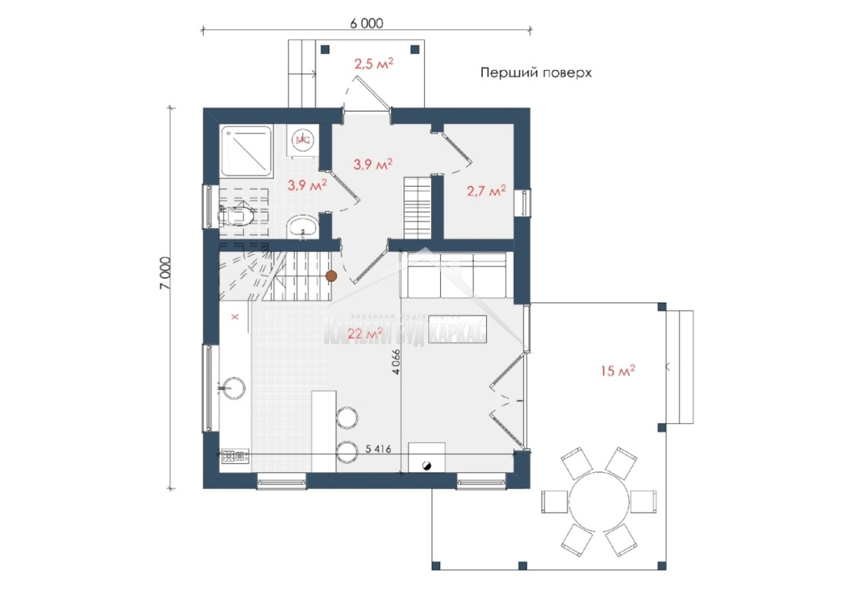
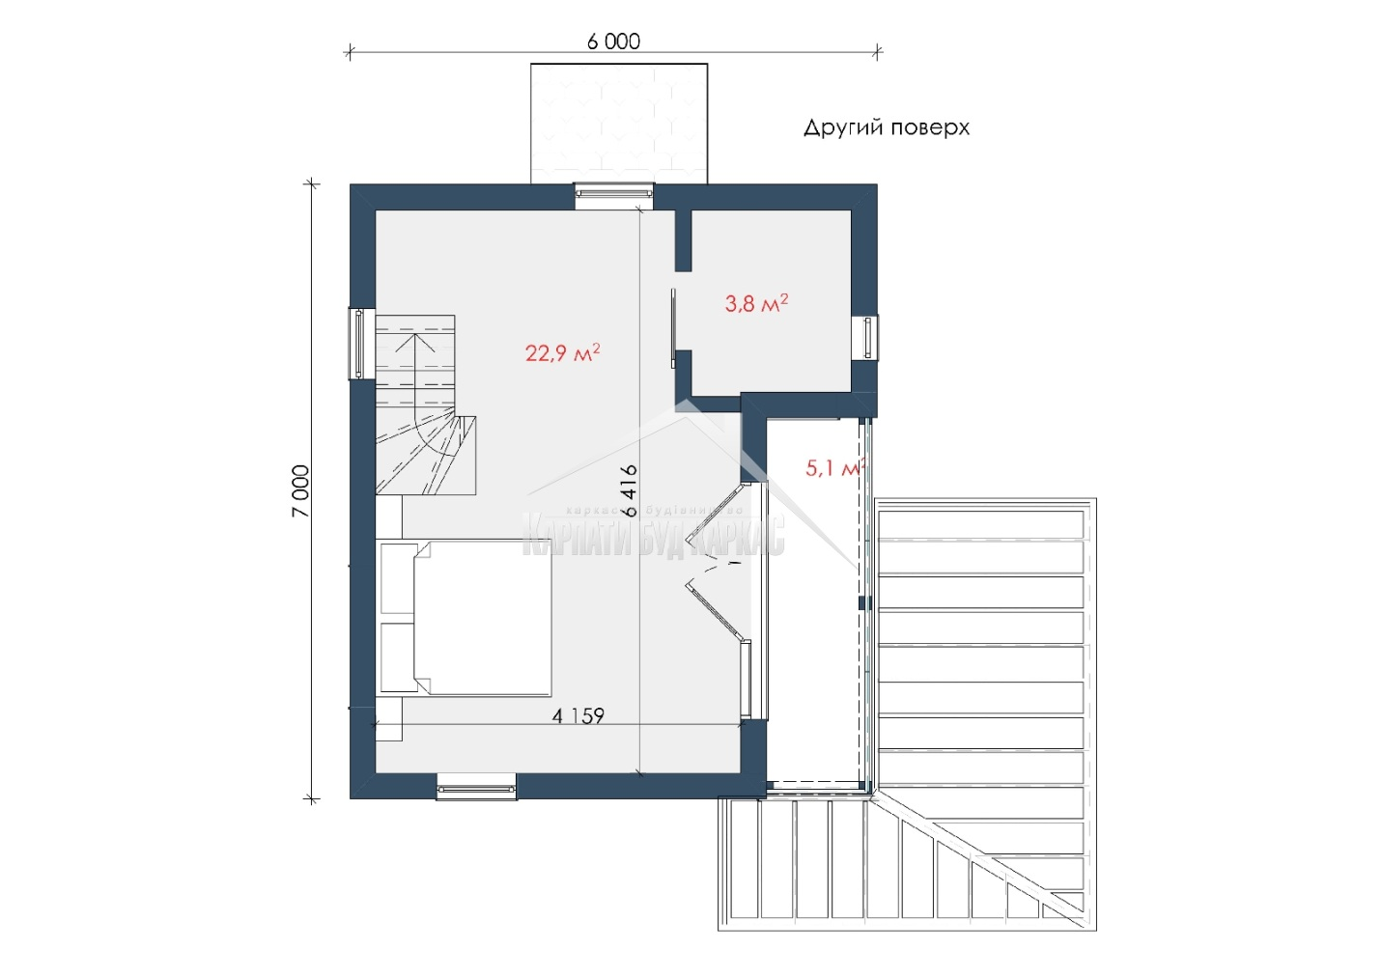
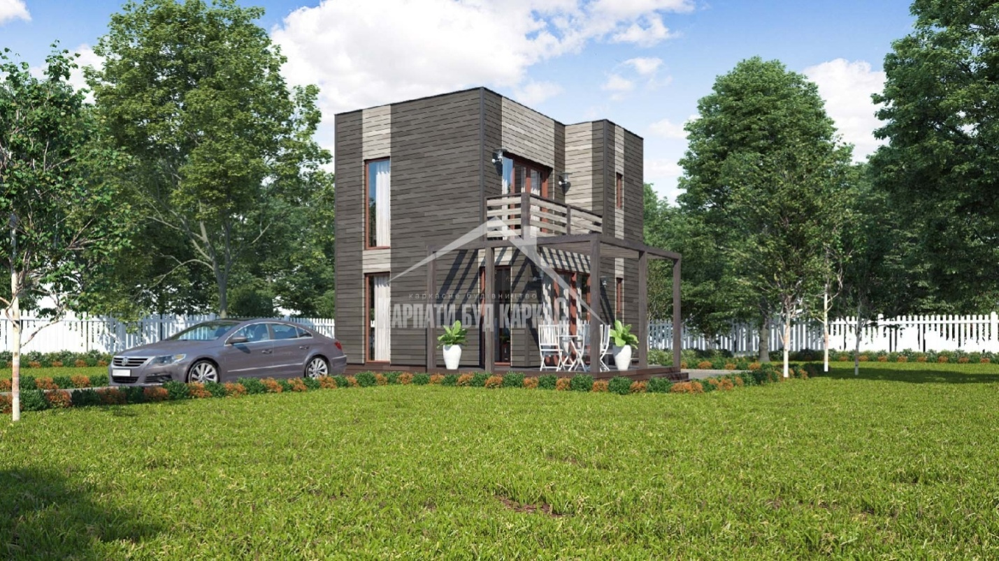

9) Явір (Новояворівськ):
Це — будинок для великої родини з суміжним гаражем і декількома спальними кімнатами. Перевагами вибору є великий гардероб на першому поверсі та 3 повноцінні спальні з вмонтованими конструкціями для розташування речей. Але це ще не всі «плюси».
Об’єднання кухні з вітальною дозволяє розташувати родину чи гостей за столом, зручно доставляючи блюда. Два вікна роблять кімнату світлою завдяки сонячним промінням. Наявність каміну дозволить насолодитись теплом та затишком холодними вечорами, вітряними чи з заметами.
2 санітарні кімнати дозволяють без перешкод потрапити у душову туалет чи ванну тоді, коли це потрібно. На першому поверсі — компактна та маленька, на другому – велика.
Балкон збудований з доступом на нього з двох суміжних кімнат. До гаражу з будинку можна потрапити досить зручно — через технічне приміщення. Розумне та зважене розташування внутрішніх кімнат прикрашене класичним зовнішнім варіантом — простим, світлим фасадом з виділенням на ньому окремих кольорів.

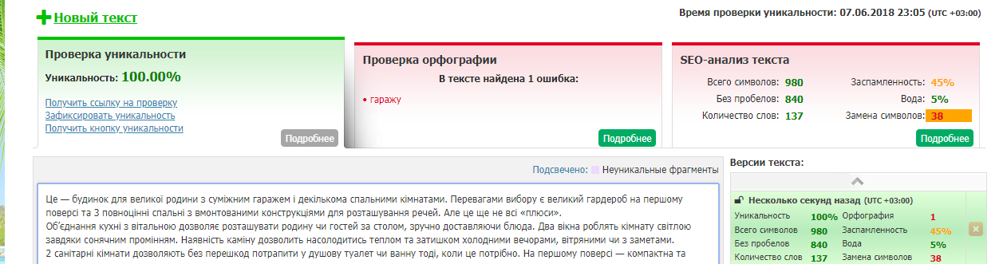
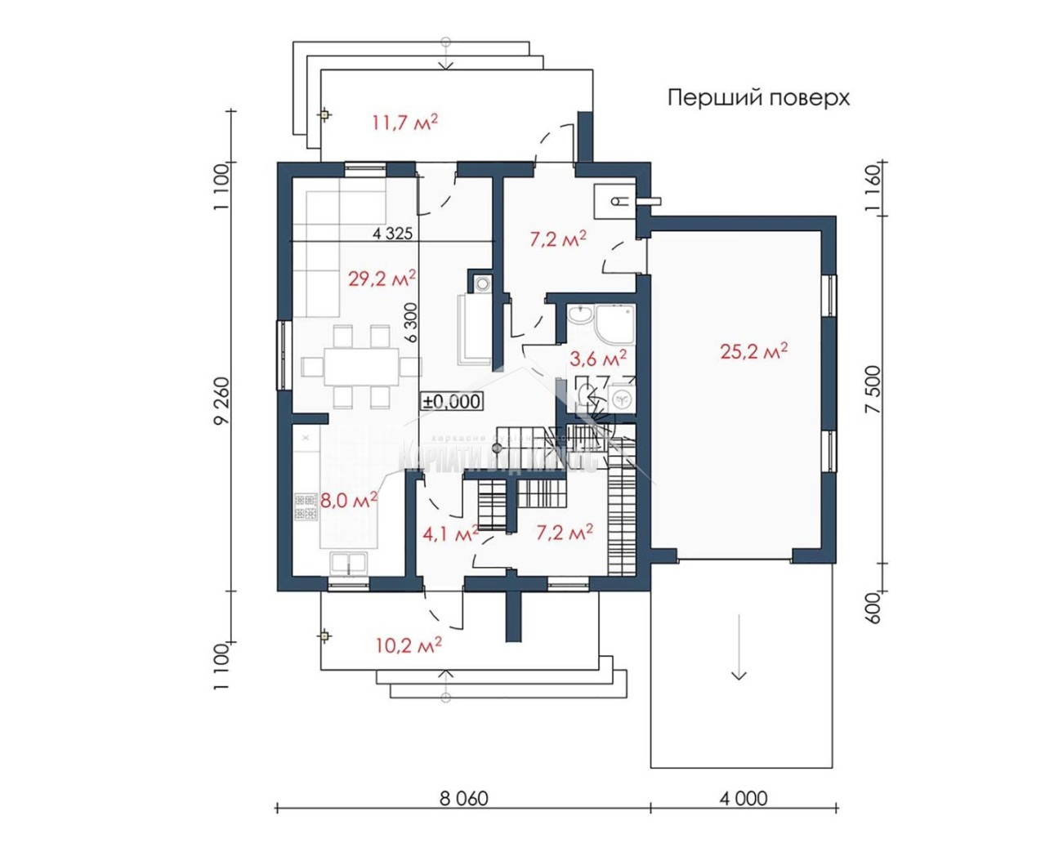
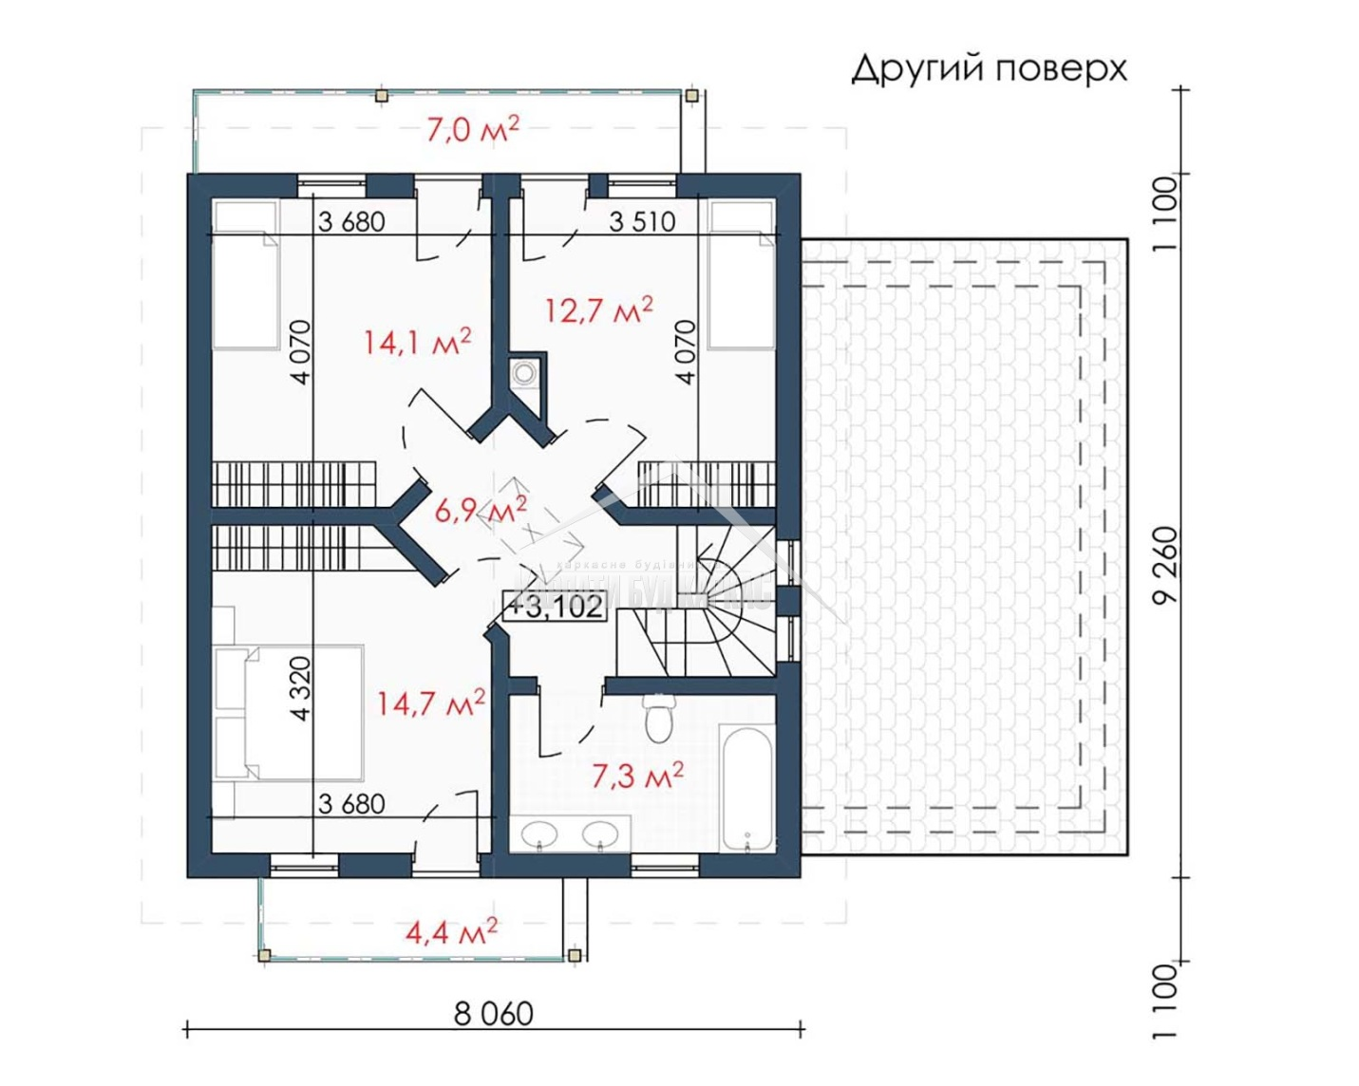
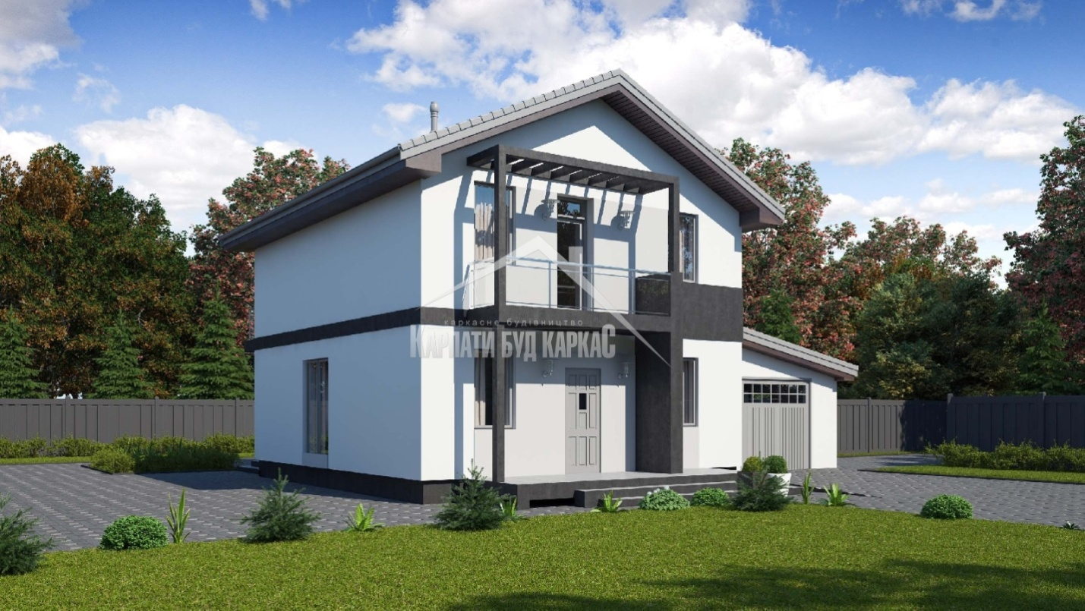

10) Малютянка:
Цінителям французького прованса та еко-стилю ідеально підходить будинок мансардного типу. Комбінація дерева та клінкеру по фасаду, а також на димоході, та велика крита простора тераса вражають гостей з першого погляду і стають гордістю власників.
У дусі вінтажного дизайнерського рішення в тамбурі є невелика кладова та гардероб, а також обрані великого розміру вікна з мінімальною висотою підвіконника. Перший поверх відведено під дві спальні, вітальню, об’єднану з кухнею, гостьову ванну кімнату та технічне приміщення — все, що необхідно, буде тут. На другому — три повноцінні спальні кімнати великого розміру із мансардними вікнами та два окремі санвузли.
В такому будинку буде затишно родині та зручно приймати гостей. Проводячи час на мансарді, є шанс зняти напругу після трудового дня, насолодитися звуками природи та «перезавантажитись» морально та енергетично. Все, що треба, для затишку та відчуття щастя, буде у власному будинку.
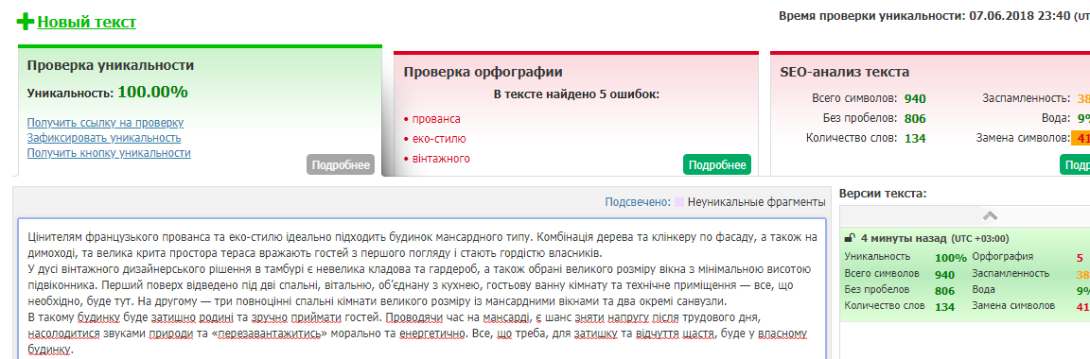

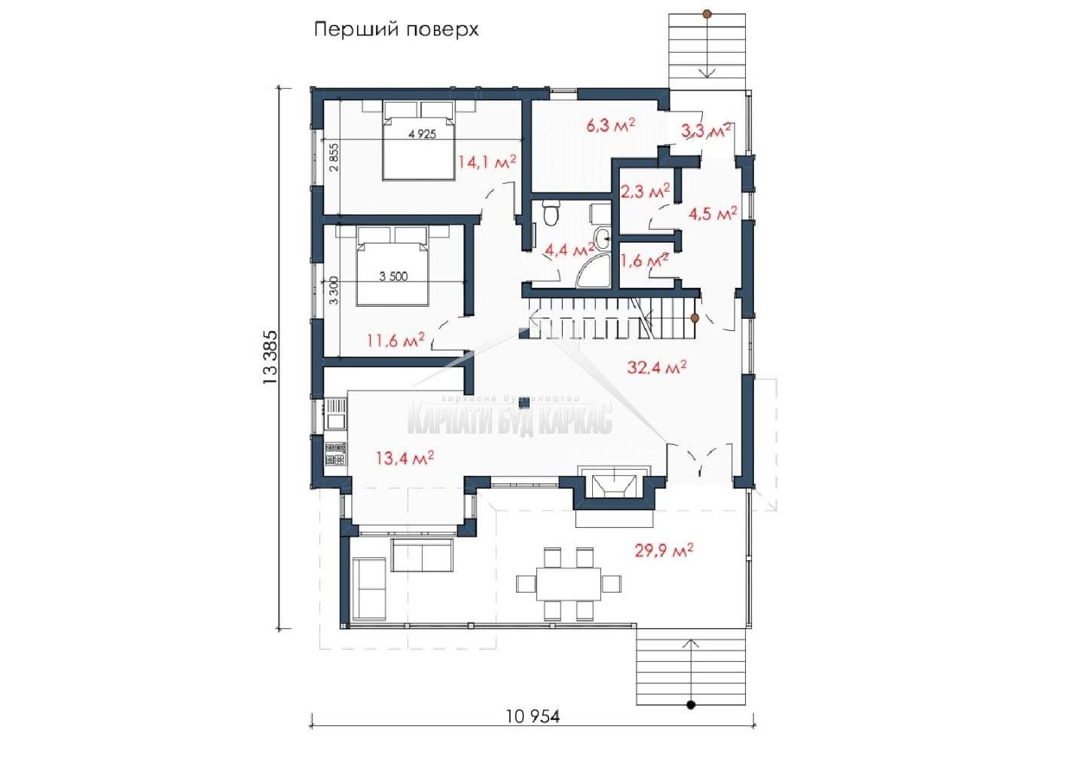
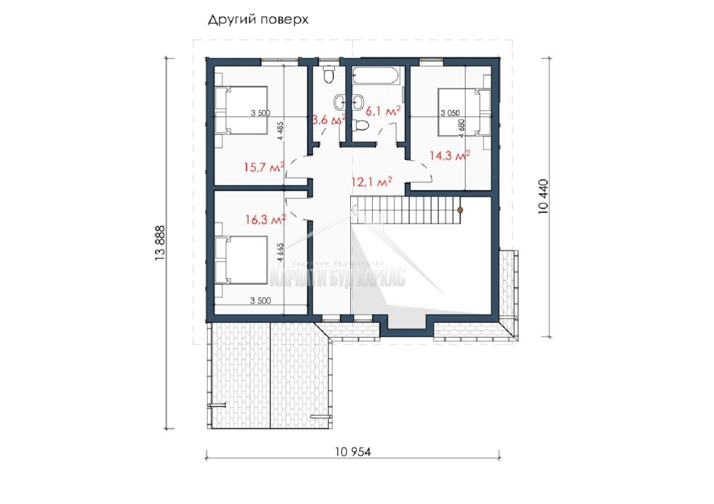
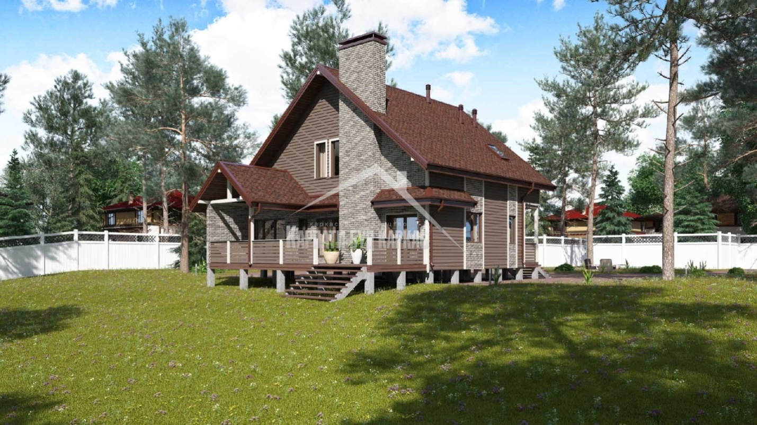

11) Вінницька:
В будинку-дуплексу мансардного типу зможуть розташуватися одразу дві родини в абсолютно однакових умовах, немов в «двоповерхових квартирах». Тепер не треба далеко їхати, щоб зустрітися — можна жити по-новому.
Фасад — ніжний, прикрашений штукатуркою та клінкером. Привертає увага тераса з мансардними вікнами. Кожна з родин завжди зможе пообідати чи провести бесіду, вдихаючи свіже повітря. Поєднання вантажного, класичного та кантрі-стилю починається звідси. У кожної родини — гараж, вхід до якого з житлової площі проходить через тамбур.
На першому поверсі — компактна і зручна ванна кімната. Кухня-вітальня має вихід на терасу, що дуже зручно в теплу пору року. Біля сходової розташовано камін — взимку в вашій вітальні буде по-особливому затишно від звуку потріскування деревини.
Другий поверх відведено для відпочинку та навчання. Тут 3 кімнати, у одній з яких (батьківській) є гардероб.
Дві родини в одному будинку не будуть заважати одна одній — спарена стіна має додаткову шумоізоляцію.
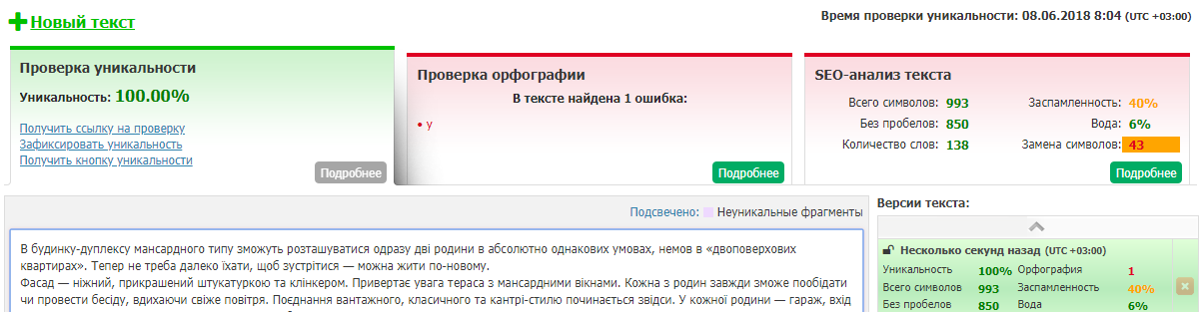

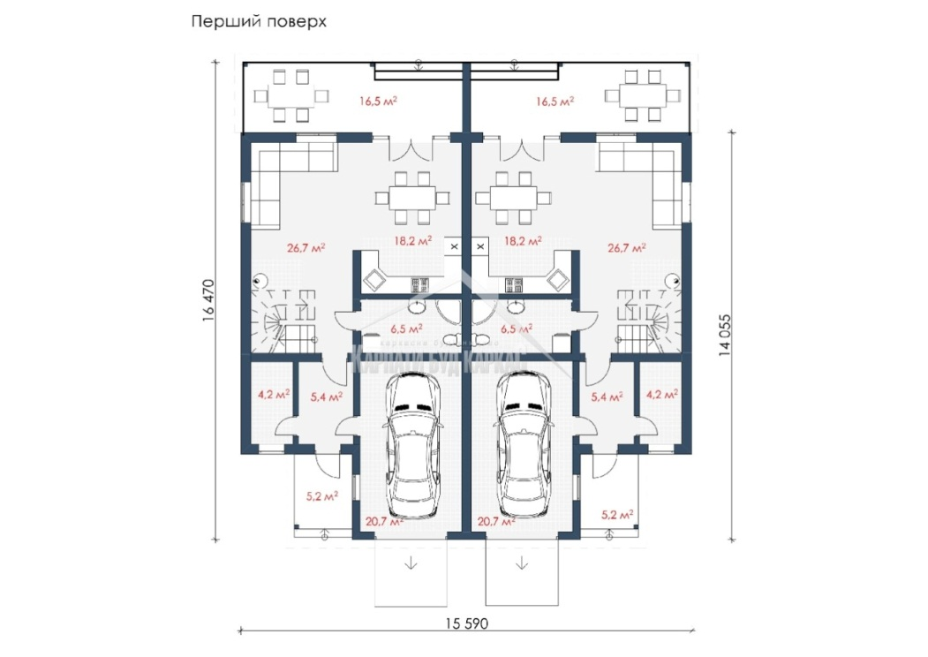
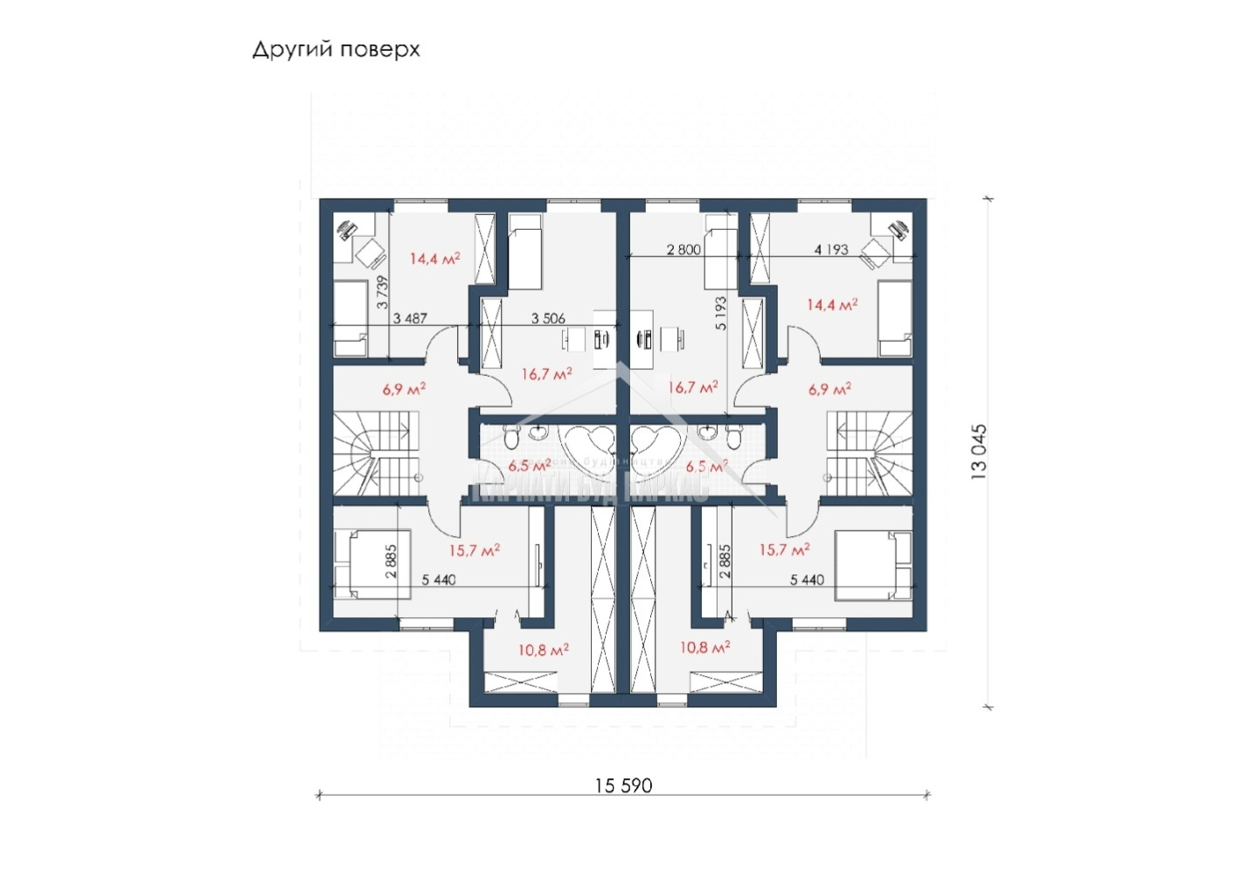
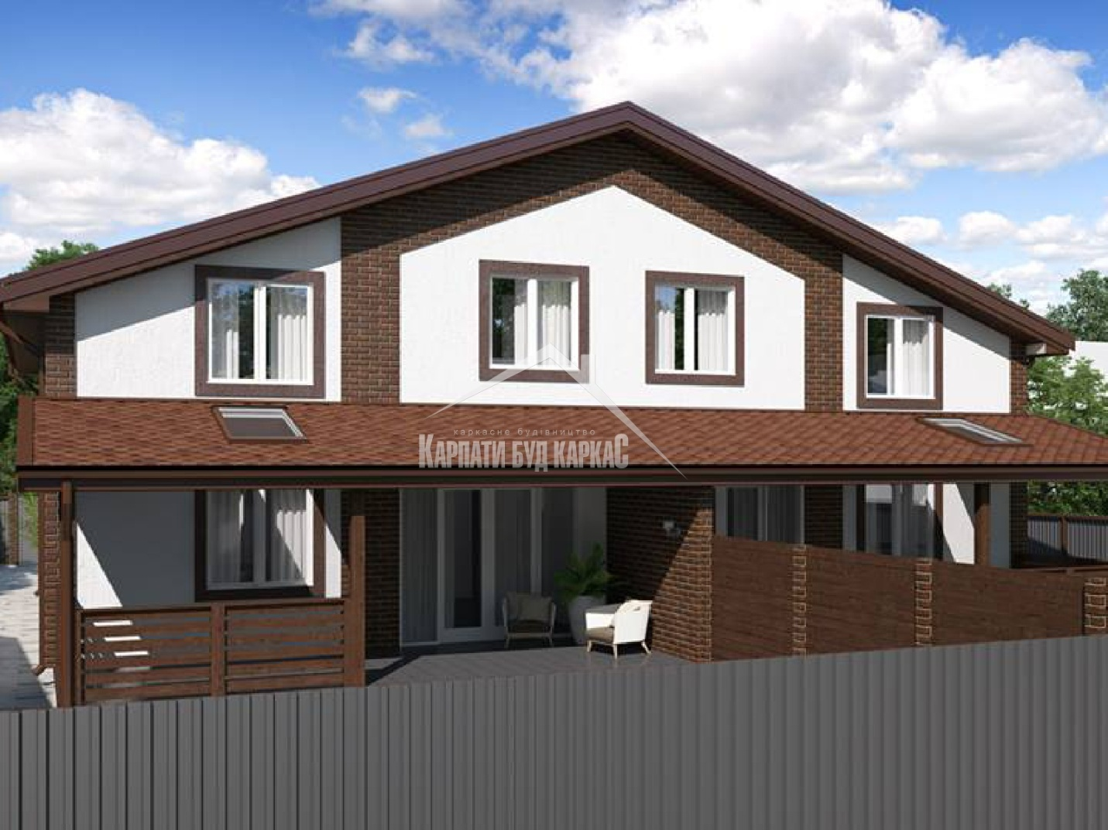

12) Черемош:
Для сучасних будинків відпочинку, санаторіїв та релакс-готелів з різними будинками цей варіант стане найкращим вибором. Дуплекс мансардного типу, екологічний і привабливий, подарує вашим гостям радість відпочинку. Такі будинки ніколи не виходять з тренду.
У великій вітальні з підключенням другого світла та виходом на терасу буде затишно і приємно спілкуватись і набиратись нових сил після процедур, екскурсій та прогулянок. Для освітлення сонячними променями вітальні та ніші використано великі вікна, від чого виникає відчуття волі, радості і повноцінного перезавантаження у відпустці між «робочими буднями».
Гості будуть задоволені повноцінними спальнями на першому та другому поверсі. У кожній квартирі будинка-дуплекса мансардного типу зможуть розташуватися до 4 осіб. Відкрита сходова поєднує 2 поверхи. Кімната індивідуальної гігієни розташована внизу. Аби в кожній з квартир дуплекса була чистота, створено технічне приміщення.
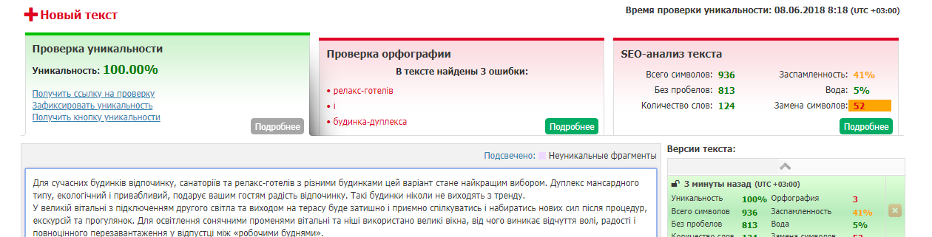
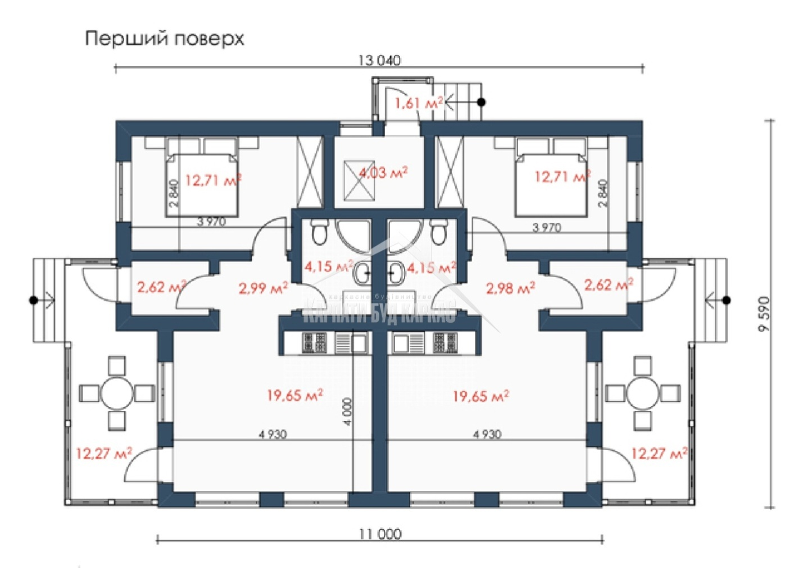
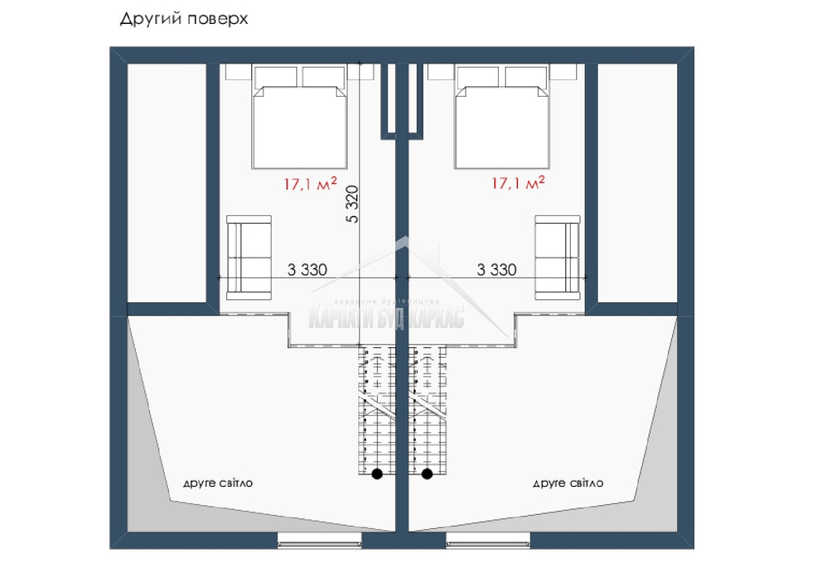
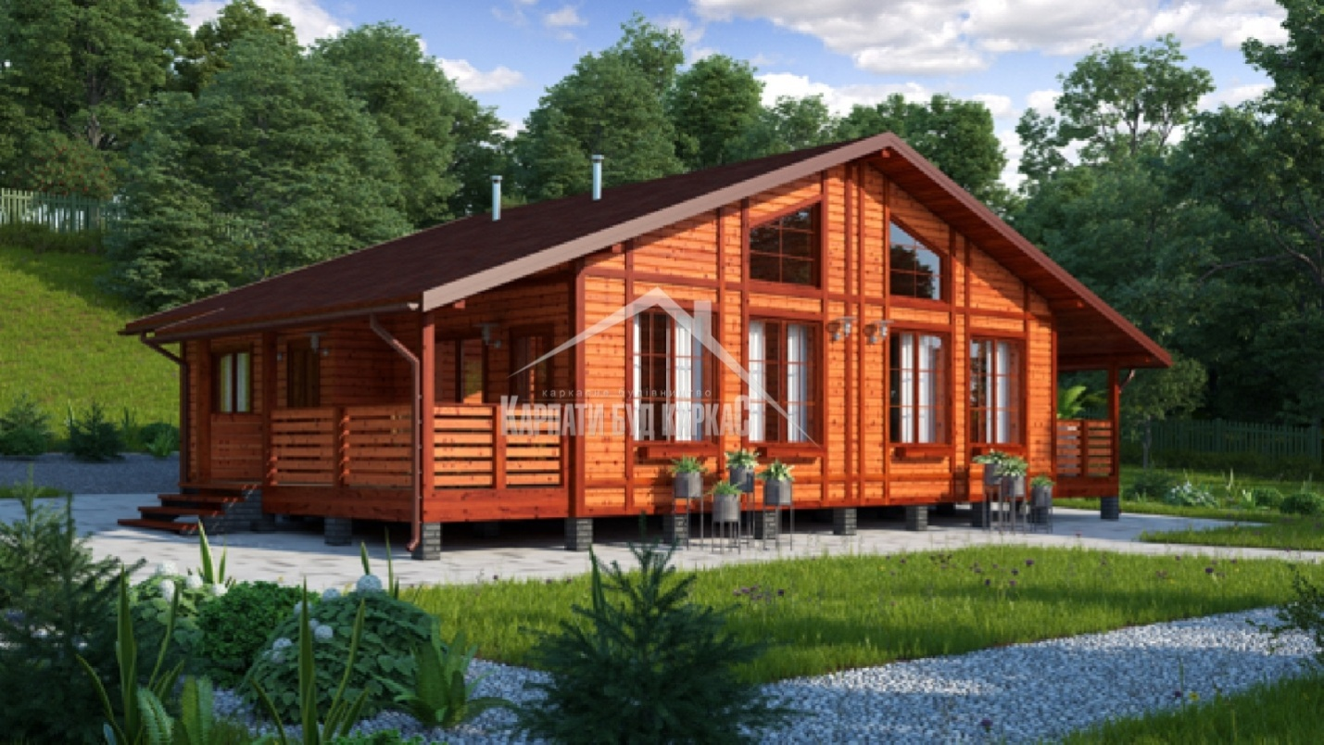

13) Ірланд:
У такому будинку мансардного типу зручно і затишно всім членам родини. Маючи три повноцінних спальних кімнати, одна з яких — із гардеробом, можна відпочивати та займатись своїми справами, не заважаючи один одному. Якщо скучили за ковтком свіжого повітря, хочеться випити чашечку чаю чи кави, милуючись пейзажем, можна скористуватись балконом (вихід на нього йде з коридору).
Перший поверх відведено для приготування їжі і проведення часу разом. Окремо розташовані вітальня та кухня дозволяють не спостерігати за секретами створення страв, насолоджуючись часом за розмовами чи переглядом фільму. Дві кладові, під сходами та на кухні, дозволять створити стратегічні запаси необхідних продуктів та ласощів. Ванна кімната, розташована на 1 поверсі, є повноцінною.
Раціоналізм розташування кімнат, проста геометрія простору дозволяють використати в будинку з мансардою та балконом будь-який стиль інтер’єру, від французького до сучасного або еко.
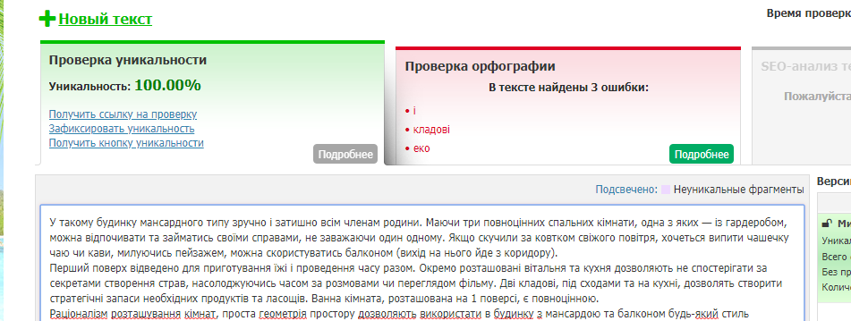
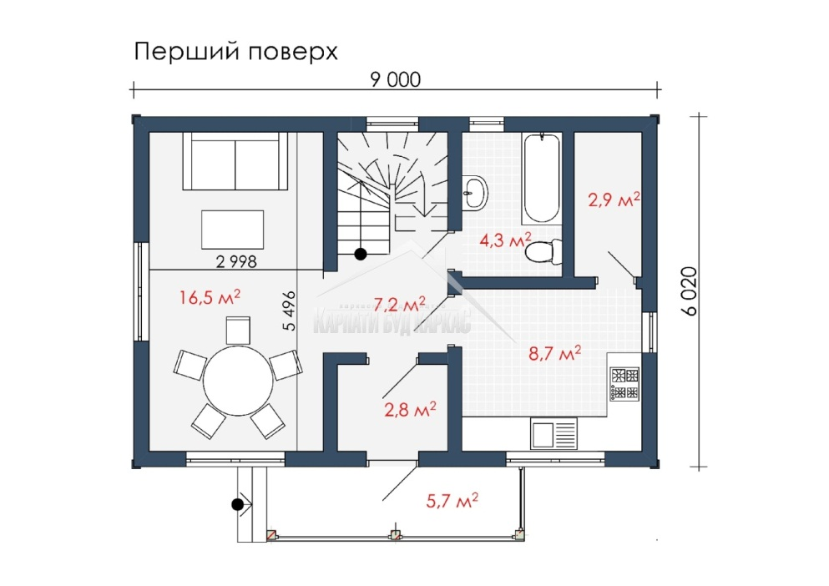
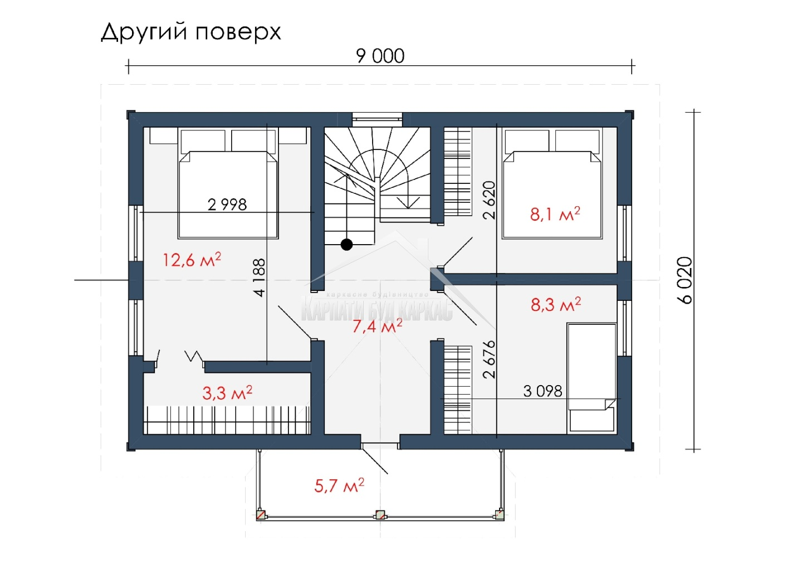
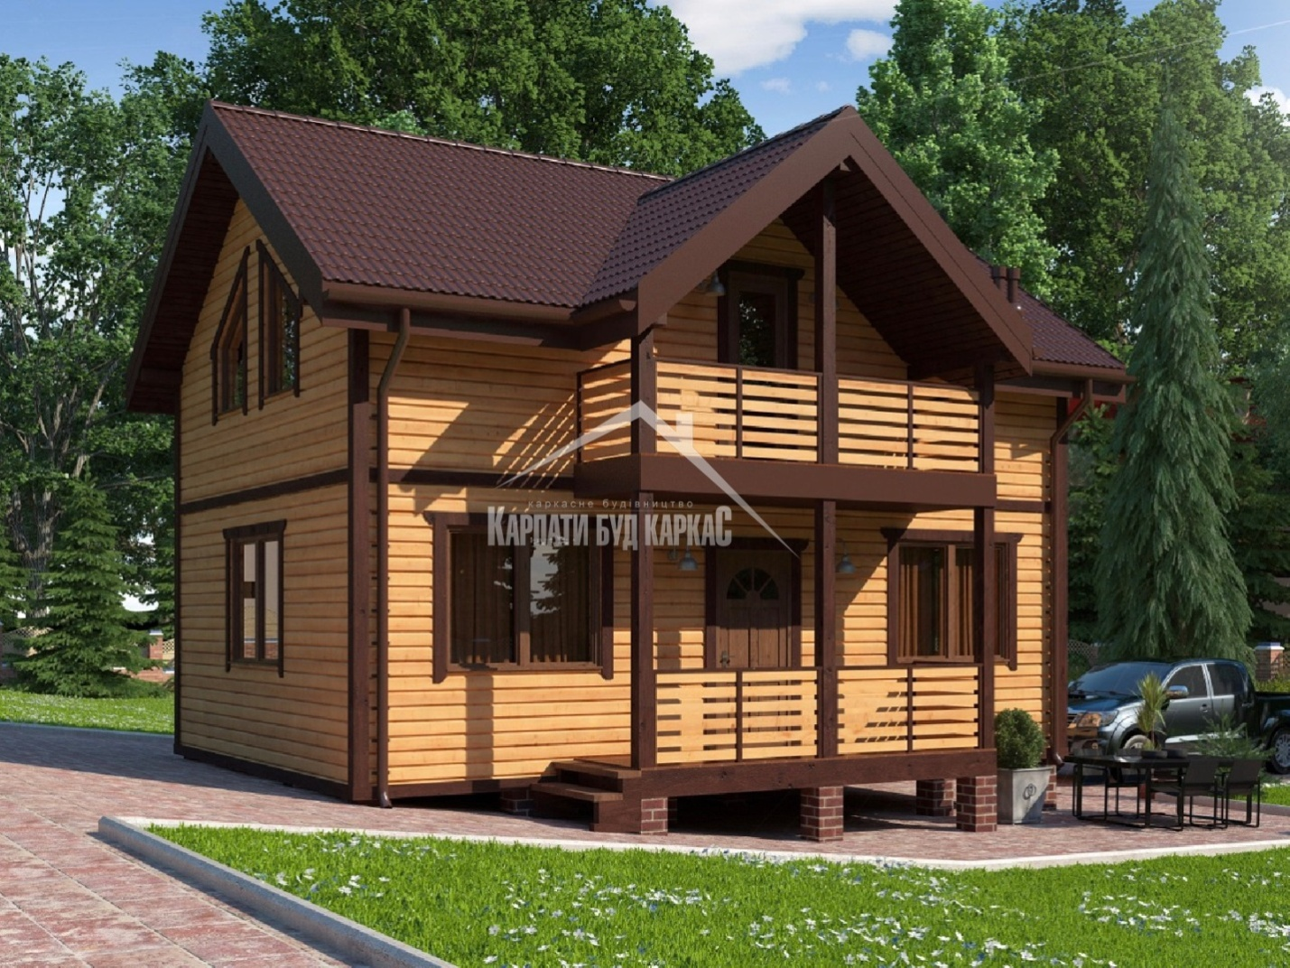

14) Холмок:
Раціональність використання простору і сучасні рішення допоможуть родині з 2-ма та більше дітьми насолоджуватись кожним днем проживання у цьому будинку мансардного типу. Ваших гостей буде «підкупати» все, від першого враження (на фасаді використано оздоблення за типом фахверк) до внутрішнього інтер’єру. Можете похвалитися наявністю паливної, до якої зроблено окремий вхід.
Три спальні дозволяють кожному члену родини оселитися на улюбленому поверсі. Дві великі кімнати відпочинку розташовані наверху. Одна з них має гардероб. Для зручності на цьому поверсі є маленька кімната особистої гігієни. Таке саме, але велике приміщення із усіма зручностями та душовою кабінкою, є внизу.
З компактної, але зручної кухні, можна вийти або на велику дерев’яну терасу, або у вітальню. Приготування їжі — інтимний процес, з багатьма секретами, а от насолоджуватись нею треба разом. Для виготовлення шедеврів для родини чи гостей у будинку є під сходовою клітиною кладова.
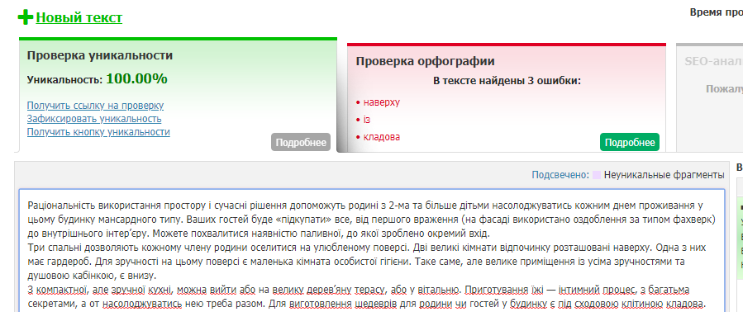
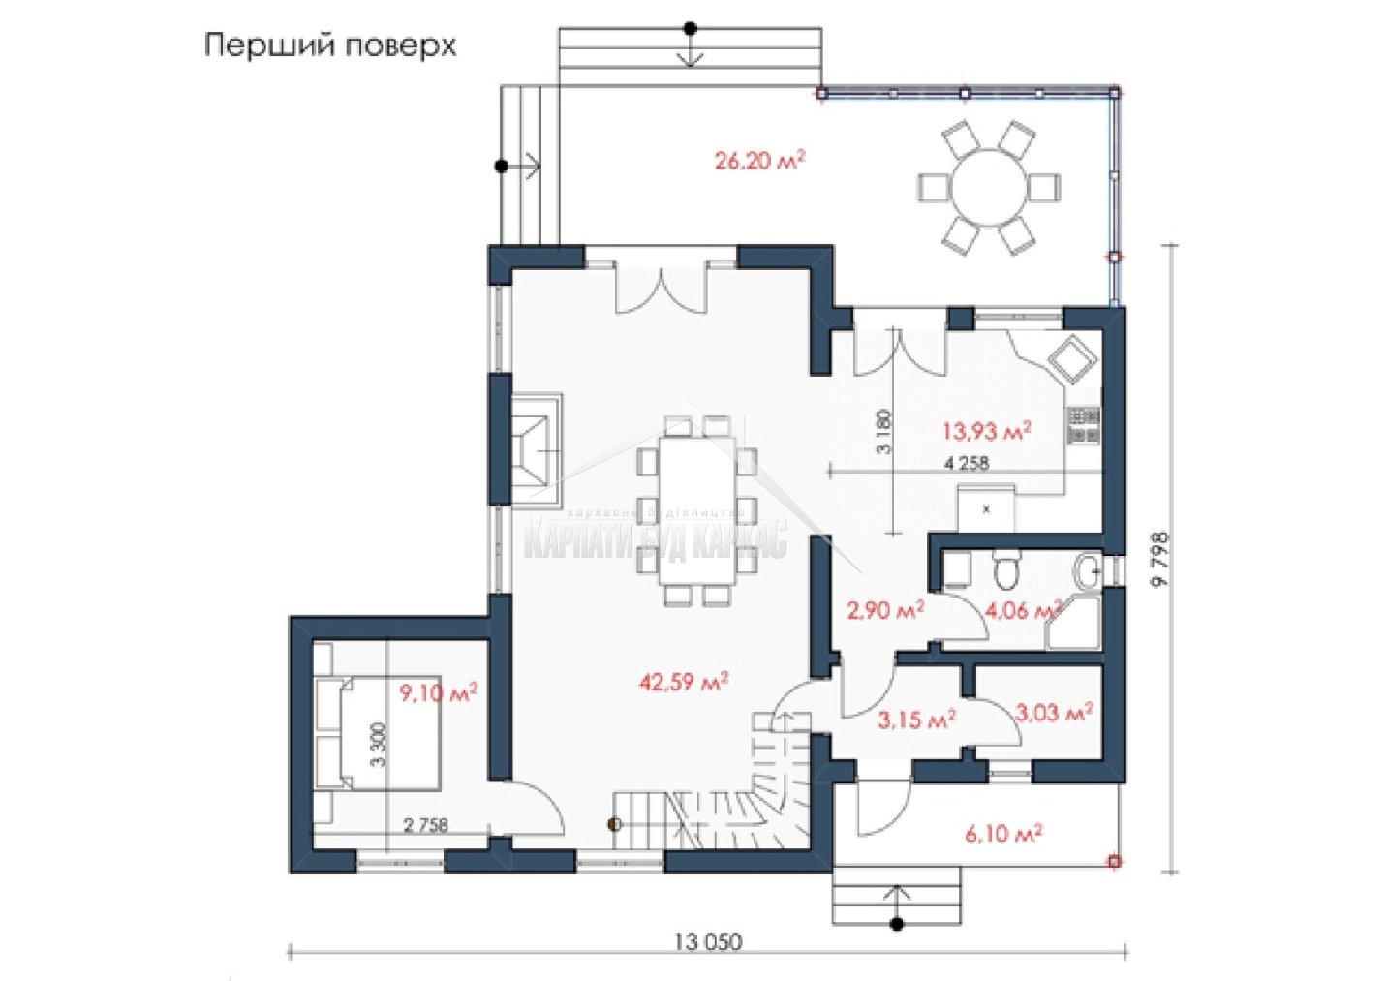
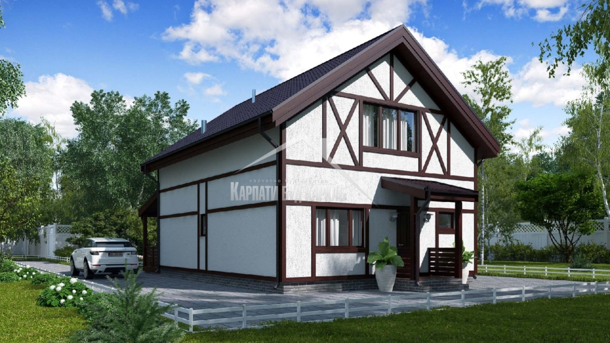

15) Канкун:
Сучасний стиль архітектури і нестандартні рішення обрані для двоповерхового будинку та майже в кожній кімнаті. Фасад створено за рахунок штукатурки та прикрашено дерев’яними накладками. Навіс для машини вирішує проблему з гаражем. Відкрита велика тераса дозволяє насолоджуватись повітрям, проводити час з сім’єю та друзями, або поєднувати ці фактори в єдине ціле. Вихід на неї — підконтрольний батькам, бо створений у їх кімнаті.
Особливими зручностями на першому поверсі стали наявність гардеробу та паливної з окремим входом. Комфортних санвузлів у будинку два (великий розташовано на другому поверсі). Три спальні кімнати дозволяють кожному отримати свій особистий простір для відпочинку, занять та розвитку. Сходова у будинку — відкритого типу.
Кухню об’єднано із вітальнею, кімнатою, де укріплюються родинні відносини. Це зручно і створює відчуття вільного простору. У вітальні можна відпочивати, проводити час за бесідами чи сімейним переглядом фільмів.
